Лучшие ресурсы для детей и родителей
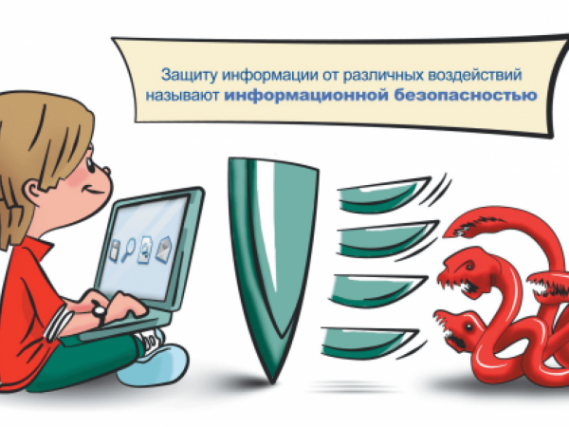
http://www.internet-kontrol.ru/ | Детские поисковики / Настройка системы контекстной фильтрации "Родительский контроль" в различных версиях Windows / Статьи о детях, компьютерах и Интернете / Новости мира Интернета / Что необходимо знать родителям, оставляя детей наедине с мировой паутиной / Способы борьбы с вредной информацией в разных странах и мн. др.
Центр безопасности Norton  http://www.symantec.com/ru/ru/norton/clubsymantec/library/article.jsp?aid=cs_teach_kids  http://ru.norton.com/security-center/ | Club Symantec источник сведений о безопасности в Интернете / Статья для родителей «Расскажите детям о безопасности в Интернете» / Информация о средствах родительского контроля.  Cybercrime Index - бесплатный общедоступный инструмент, измеряющий и показывающий мировой уровень киберпреступности в реальном времени.  Эта служба дает советы, как уберечь себя при работе в Интернете и др.
РОССИЙСКАЯ ГОСУДАРСТВЕННАЯ БИБЛИОТЕКА  http://rgdb.ru/pravila-biblioteki/pravila-bezopasnogo-interneta | Ресурс для детей и родителей / Правила безопасного интернета / Обзор программных продуктов для безопасного Интернета / Как защититься от Интернет-угроз / Ссылки на электронные ресурсы, информирующие об опасностях и защите в сети интернет и др.
Справочник по детской безопасности в интернете  http://www.google.ru/goodtoknow/familysafety/resources/ | Защита настроек безопасного поиска / Инструменты безопасности Google / Полезные ресурсы / Как включить безопасный поиск на компьютере / Управление доступом к контенту и настройками конфиденициальности / Видеосоветы от родителей и др.
Безопасность детей в Интернете/ Российский офис Microsoft в рамках глобальных инициатив Microsoft.  http://www.ifap.ru/library/book099.pdf | «Безопасность детей в Интернете» / компания Microsoft. Информация для родителей: памятки, советы, рекомендации и др.
Азбука безопасности / Сайт предназначен для детей, юношества, взрослых.  http://azbez.com/safety/internet | Линия помощи / Консультации по вопросам интернет-угроз / Флеш-игра «Необычайные приключения в Интернете» / Видеоролик "Мошенничество в социальных сетях: В Контакте" / Как защитить компьютер от вредоносного кода и хакерских атак и др.
Nachalka.com / Сайт предназначен для учителей, родителей, детей, имеющих отношение к начальной школе.  http://www.nachalka.com/bezopasnost | Статья «Безопасность детей в Интернете».  Советы учителям и родителям / Мастерская / Игровая / Библиотека и др.
ДЕТИ РОССИИ он-лайн / «Премия Рунета 2011»  http://detionline.com/ | Ресурсы для детей и родителей и мн.др.
ДЕТИ он-лайн /Линия помощи  http://detionline.com/helpline/about | Бесплатная всероссийская служба телефонного и он-лайн консультирования для детей и взрослых по проблемам безопасного использования интернета и мобильной связи.  Он-лайн консультации психологов факультета психологии МГУ имени М.В. Ломоносова и Фонда Развития Интернет и др.
ФОНД РАЗВИТИЯ ИНТЕРНЕТ http://www.fid.su/ - | Информация о проектах, конкурсах, конференциях и др. по компьютерной безопасности и безопасности сети Интернет.
ЛИГА БЕЗОПАСНОГО ИНТЕРНЕТА  http://www.ligainternet.ru/inform-about-illegal-content | Горячая линия по приёму сообщений о противоправном контенте в сети Интернет.  Возможность оставить на портале свое сообщение о противоправном интернет-контенте анонимно.  Управление настройками РОДИТЕЛЬСКОГО КОНТРОЛЯ/Возможность получения консультации психолога пострадавшим детям и др.
ДЕТИ В ИНТЕРНЕТЕ  http://detionline.com/mts/about | Образовательно-выставочный проект / Комплекс образовательных мероприятий, объединяющий в себе интерактивные выставки и серию обучающих уроков для младших школьников / Брошюры по безопасному поведению в интернете и мн.др.
ИНТЕРНЕТ-ЦЕНЗОР http://icensor.ru/soft/ | Интернет-фильтр, предназначенный для блокировки потенциально опасных для здоровья и психики подростка сайтов / В основе работы программы лежит технология "белых списков", гарантирующая 100% защиту от опасных и нежелательных материалов.
OS.zone.net / Компьютерный информационный порталhttp://www.oszone.net/6213/ | Статья для родителей «Обеспечение безопасности детей при работе в Интернет».  Рекомендации по программе «Родительский контроль» и др.

